

**Составитель:** врач ЛФК

**Бабаян Лаура Лаврентьевна**

305000, г. Курск, ул. Кирова 7.

Телефон: (4712) 51-14-75;

305040, г. Курск, ул. Дружбы 5.

Телефон: (4712) 57-20-85, 57-20-86.

Сайт: [pmckursk.ru](http://pmckursk.ru/)

Адрес электронной почты:

[pmc-kursk@yandex.ru](mailto:pmc-kursk@yandex.ru)

Дети с синдромом Дауна в различных областях развития могут находиться на разных уровнях. Тем не менее, каждому из них нужно как следует отработать навыки самообслуживания, общей и тонкой моторики, координацию движений.

Многие дети с синдромом Дауна имеют пониженный мышечный тонус, недостаточную силу мышц и ограниченную их координацию, наблюдается плоскостопие, обусловленное вялостью сухожилий.

Вследствие общей вялости связок, ребёнок как бы ***«собран недостаточно жёстко»*:** нарушены темпы развития всех стороны психики: внимание, память, мышление, речь, моторика.

Главное на занятиях по физической культуре заинтересовать ребенка, создать игровую ситуацию, способную удерживать внимание.

**Задачи по физическому воспитанию:**

* оптимизировать двигательную активность;
* формировать умение сохранять устойчивое положение тела, правильную осанку;
* закреплять навыки ползания, лазания и разнообразных действий с мячом;
* формировать в процессе двигательной активности различные виды познавательной деятельности.

**УПРАЖНЕНИЯ ДЛЯ ДЕТЕЙ СИНДРОМОМ ДАУНА**

**Часть 2**

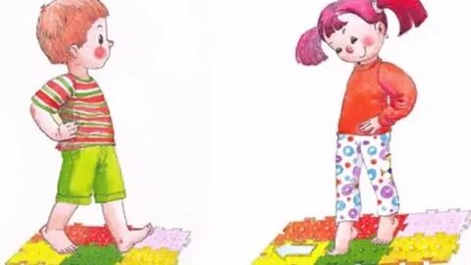

Курск 2025

8. Бросание мяча, удары по мячу ногой.

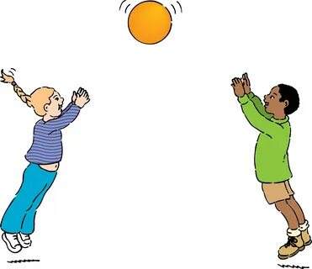 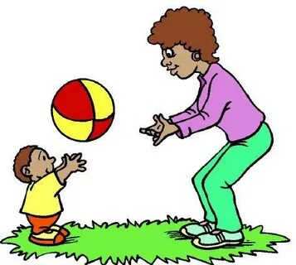

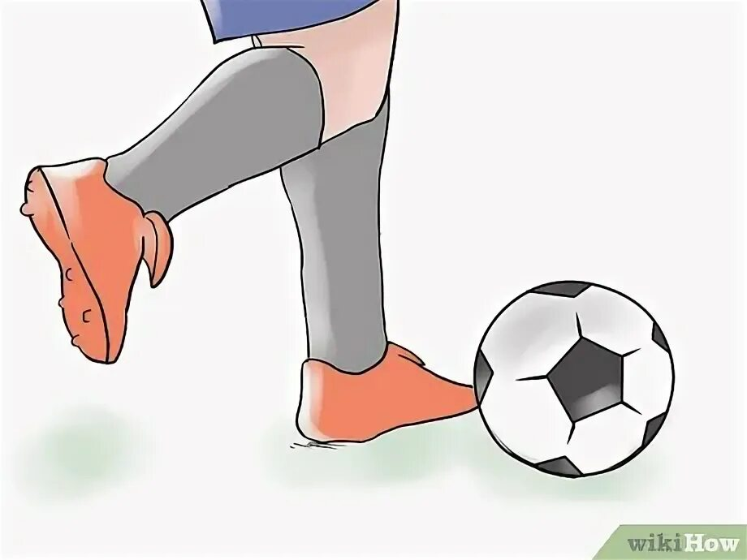 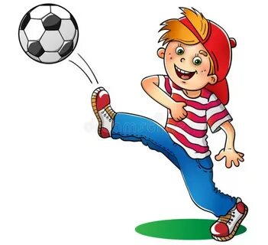

**Вместе с мамой, вместе с папой!**

Игровые упражнения для предупреждения развития плоскостопия

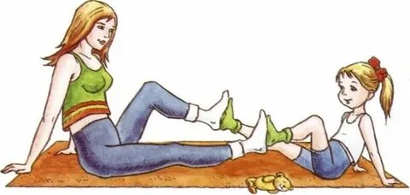

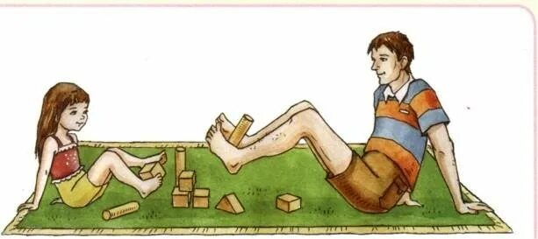

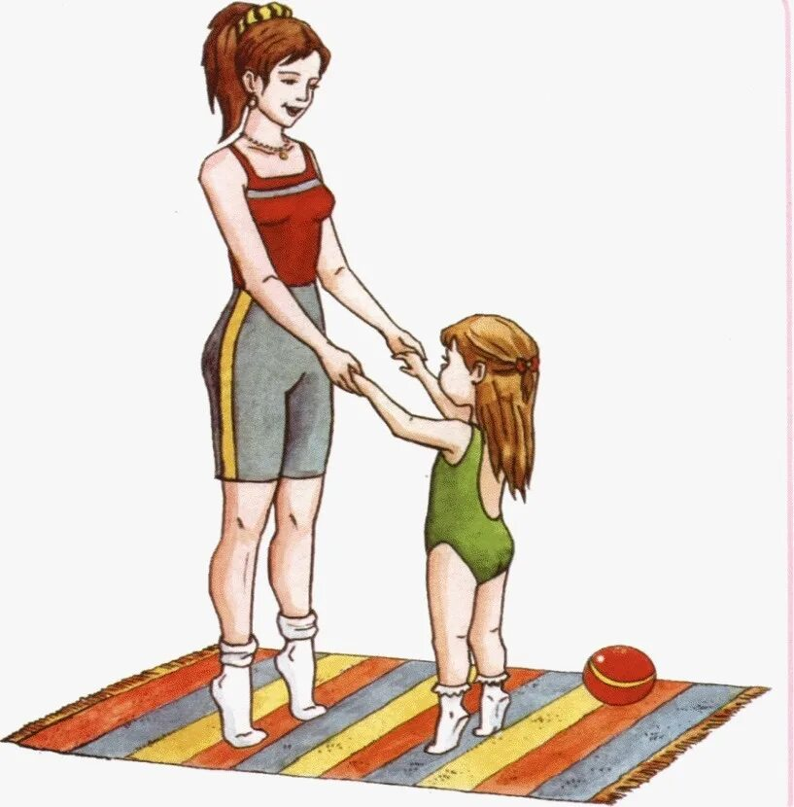

**Из упора сидя:**

4.Катание стопами мяча, гимнастической палки, массажного валика.

5. Максимальное разведение и сведение пяток, не отрывая носков от пол.

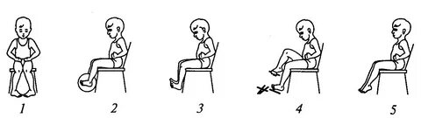

6. Ходьба по массажному коврику (по траве, гальке, гравию).

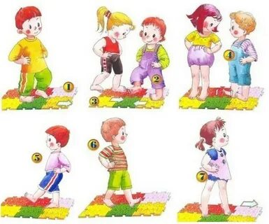

7. Прыжки на месте.

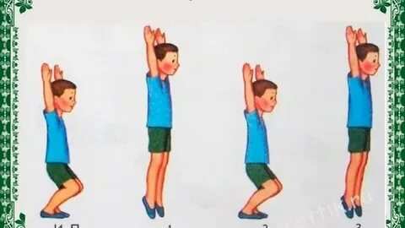

**Упражнения на формирование стопы**

1.Лежа на спине, поочередно и вместе оттягивать носки стоп, приподнимая и опуская наружный край стопы.

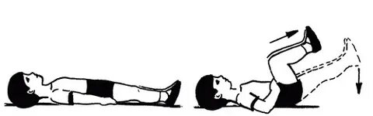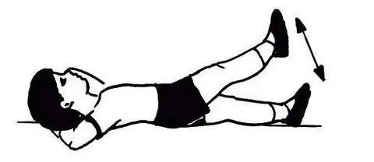

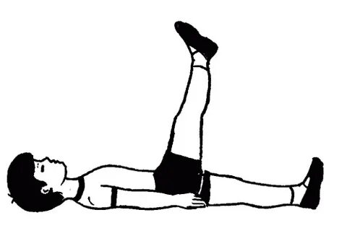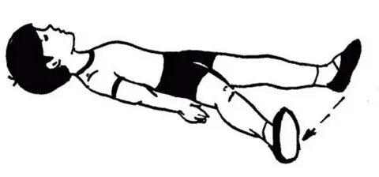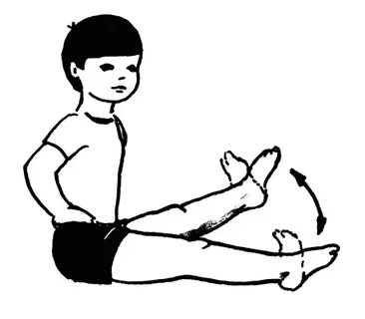

2.Согнув ноги в коленях, упереться стопами в пол, развести пятки в стороны или провести поглаживания.

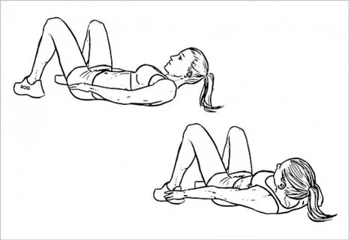 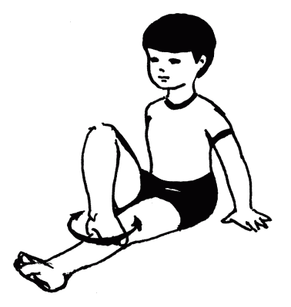

3. Согнув ноги в коленях, упереться стопами в пол, поочередно и одновременно приподнять пятки от пола.

